附件1：
手机端使用流程
- 下载“腾讯会议”，点击“微信”注册/登录。
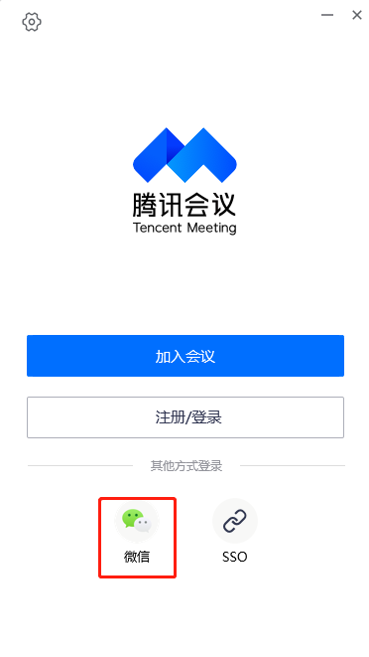
- 手机端跳转微信确认登录。
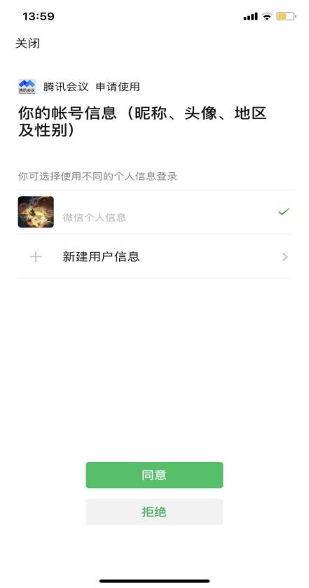

- 点击“加入会议”
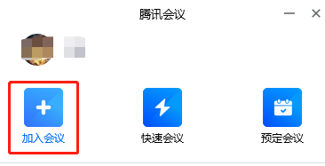
4、按要求填写信息，点击“加入会议”
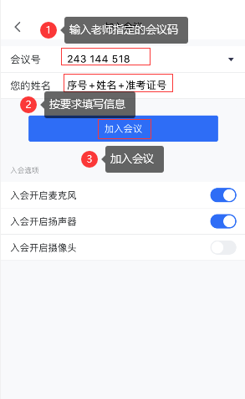

5、进入会议后，等待老师命令，打开摄像头及麦克风，答辩结束点击离开考场
